校园缴费平台缴纳供暖费操作说明

一、登录方式
1.使用手机微信，扫描下方二维码，进入校园统一支付平
台

2.进入中国政法大学财务处微信公众号→业务办理→缴
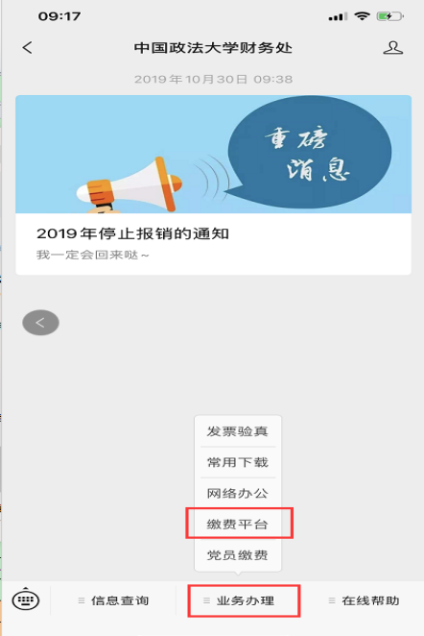
费平台

二、登陆用户名及密码
1.校内人员
登陆名：工号（例：CU000002）
密 码：身份证号后六位（末尾如遇字母请大写；如确认
工号及身份证号后六位正确，但仍提示密码错误，请尝试密码000000）
2.校外人员
登陆名：请从公示的附件中获取
密 码：000000
（登录名如遇英文字母均为大写）

三、缴费流程
其它缴费→右下角点击“缴”字→填写开票信息→保存→
确认支付→支付成功
（注：开票信息中手机号及发票抬头为必填项，发票抬头及
税号可根据个人需要自行填写，如不需更改系统将发票抬头默认为户主或租户姓名。）
特别提示：请您认真填写开票信息并核对，后期电子票据
一经开出，不得更改及作废，不予重新开具。敬请谅解。
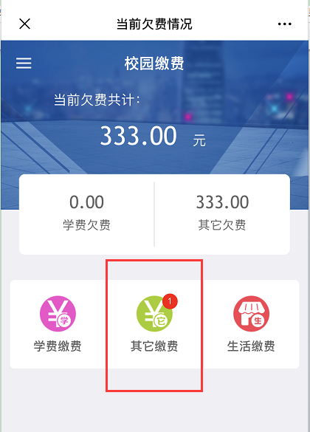

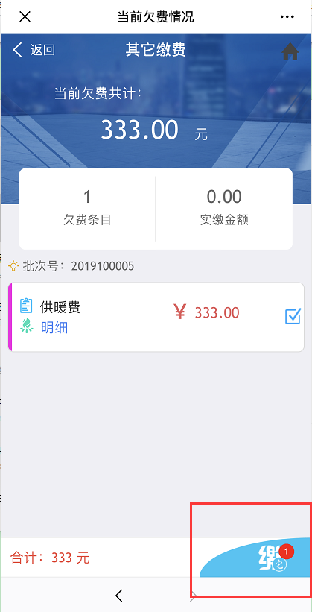
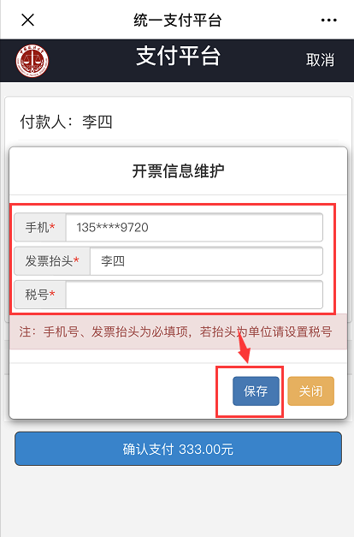

四、缴费凭证
缴费凭证为增值税电子普通发票，样式见下图。在您缴费
后十个工作日内，电子票据将发送到您开票信息中预留的手机号内，后可按发送网址查看票据，如需留存请自行下载打印，结算科不再发放纸质票据。
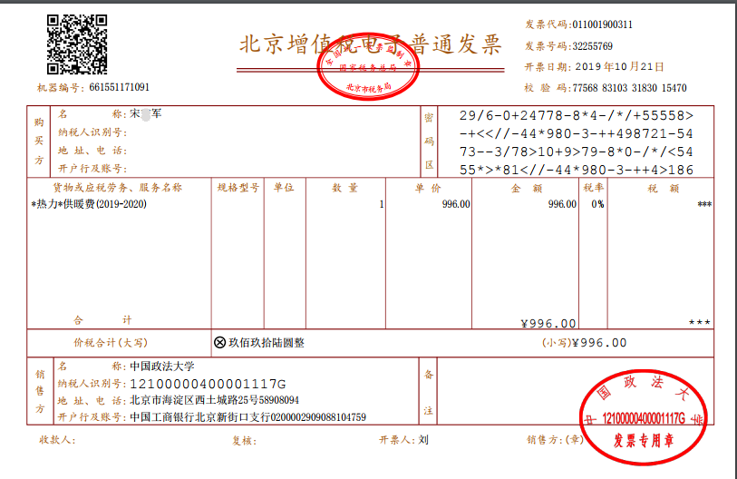

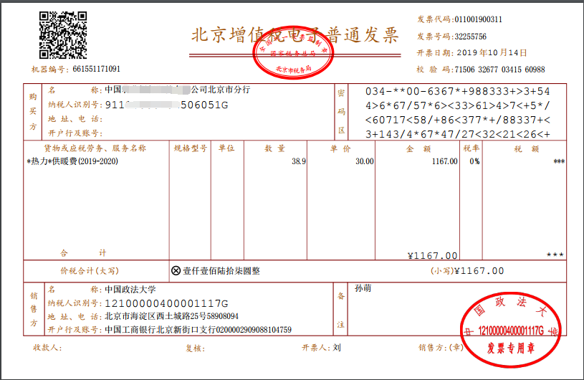

如有疑问，昌平校区住户可咨询昌平校区物业管理服务中心：58909268或后勤保障处结算：58909688/58909292；
学院路及花园路宿舍各住户请致电详询学院路收费大厅：58902868或前往学院路校区综合科研楼A104收费大厅现场咨询。

